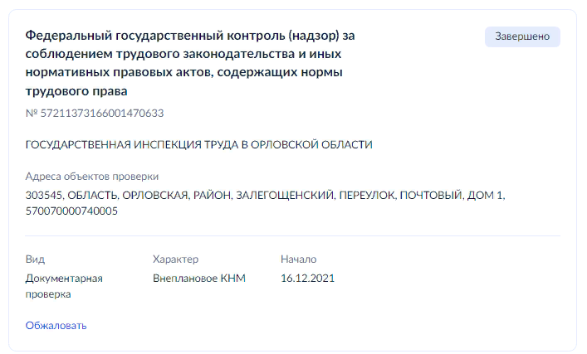
Документарная проверка № 57211373166001470633
Общая информация
Общее
Вид контроля
Федеральный государственный контроль (надзор) за соблюдением трудового законодательства и иных нормативных правовых актов, содержащих нормы трудового права
Контрольный орган
ГОСУДАРСТВЕННАЯ ИНСПЕКЦИЯ ТРУДА В ОРЛОВСКОЙ ОБЛАСТИ
Согласующий орган
Прокуратура Орловской области
Статус Завершено Характер Внеплановое КНМ
Даты визита Начало 16.12.2021 Срок проведения 10 рабочих дней Срок взаимодействия 15 часов
Контрольные действия
Тип действия Истребование документов Начало 16.12.2021 Окончание 29.12.2021
Тип действия Получение письменных объяснений Начало 16.12.2021 Окончание 29.12.2021
Направление требования 14.12.2021 Получение документов 14.12.2021
Контролируемое лицо
Проверяемое лицо
АДМИНИСТРАЦИЯ ЛОМОВСКОГО СЕЛЬСКОГО ПОСЕЛЕНИЯ ЗАЛЕГОЩЕНСКОГО РАЙОНА ОРЛОВСКОЙ ОБЛАСТИ
ИНН 5709003473 ОГРН 1025701656694 Категория субъекта МСП Нет
Объекты контроля Объект №1
Адрес
303545, ОБЛАСТЬ, ОРЛОВСКАЯ, РАЙОН, ЗАЛЕГОЩЕНСКИЙ, ПЕРЕУЛОК, ПОЧТОВЫЙ, ДОМ 1, 570070000740005
Тип объекта Деятельность и действия
Вид объекта
деятельность, действия (бездействие) работодателей юридических лиц (организаций) независимо от организационно-правовой формы и формы собственности, работодателей - физических лиц, вступивших в трудовые отношения с работниками, и иных субъектов, которые в соответствии с федеральными законами наделены правом заключать трудовые договоры, в рамках которых должны соблюдаться обязательные требования трудового законодательства и иных нормативных правовых актов, содержащих нормы трудового права
Подвид объекта
деятельность, действия (бездействие) работодателей юридических лиц (организаций) независимо от организационно-правовой формы и формы собственности, работодателей - физических лиц, вступивших в трудовые отношения с работниками, и иных субъектов, которые в соответствии с федеральными законами наделены правом заключать трудовые договоры, в рамках которых должны соблюдаться обязательные требования трудового законодательства и иных нормативных правовых актов, содержащих нормы трудового права
Решение о проведении
Номер решения
57/4-90-21-ПВ/12-5758-И/11-82
Дата и время вынесения решения
14.12.2021 08:20
Место вынесения
ул. Октябрьская, 35, г. Орел, 302035
Кем подписано
Авдеев С.В.
Должность
заместитель руководителя территориального органа - заместитель главного государственного инспектора труда в субъекте Российской Федерации
Тип документа и описание
Копия решения о проведении проверки

Результаты проверки
Акт контрольного мероприятия
Номер акта
57/4-90-21-ПВ/12-5760-И/11-82
Дата акта
16.12.2021
ФИО подписавшего акт
Андреева Наталья Юрьевна

Устранение выявленных нарушений
нарушений не установлено, предписание исполнено
Ознакомление контролируемого лица с актом
Ознакомлен

Дополнительная информация
Подробности
Место проведения
ул. Октябрьская, 35, г. Орел, 302035
Участвующие в проверке должностные лица
ФИО Должность
Наталья Юрьевна Андреева
государственный инспектор труда соответствующих территориальных органов
Другое
Связанные с проверкой документы
Список документов
документы организации, подтверждающие исполнение Предписания №57/4-90-21-ПВ/12-5352-И/11-82 от 29.11.2021 в полном объеме и в срок

